#### 弁明の提出

弁明の提出検出ポリシーによって自動生成された場合や、チケットまたは弁明メニューから手動で作成された場合、弁明の対象者には従業員データベースに登録されたメールアドレス宛にメールが送信されます。メールのフォーマットはプッシュテンプレートメニューで設定できます。

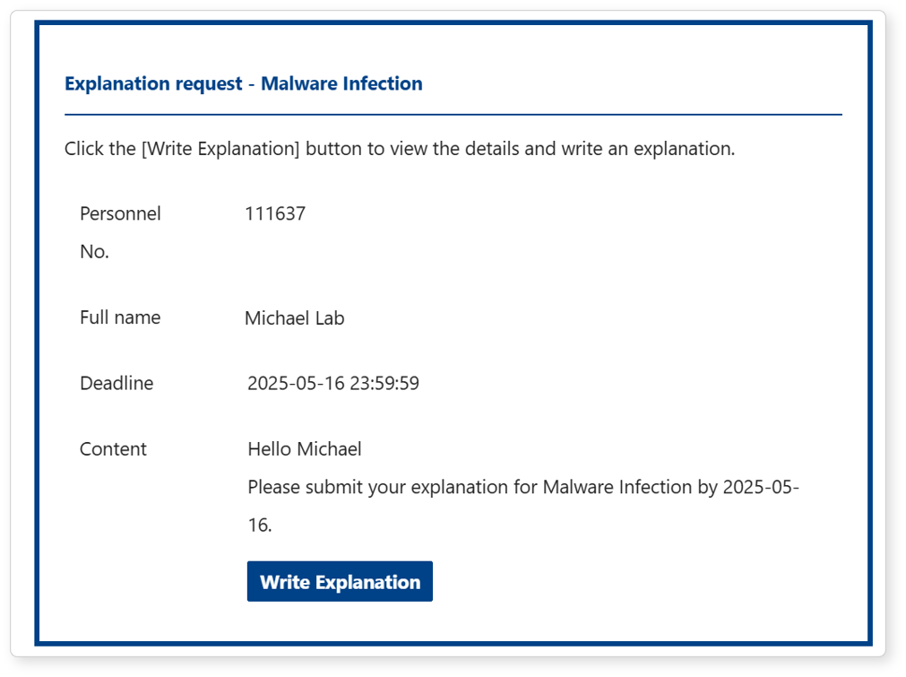

メール内のリンクをクリックすると、弁明提出ページが新しいウィンドウで開きます。ワンタイムログイントークンが使用されているため、ログプレッソ・ソナーのアカウントがなくても弁明を提出できます。内容を記入後、**提出**ボタンをクリックしてください。期限を過ぎた後は提出できません。

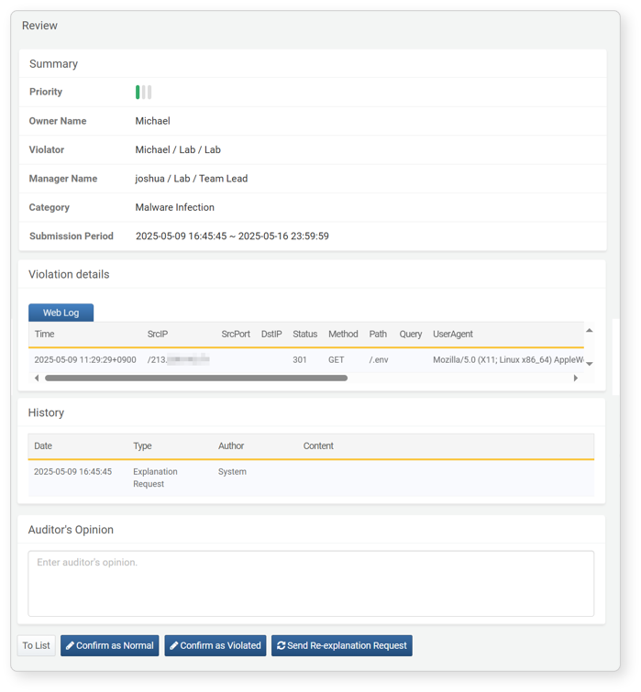

ワンタイムログイントークンの有効期限は、CLIコマンド 'sonar.setGlobalOption explanation_token_expiry [有効期限（日数）]' で設定できます。弁明トークンの有効期限が設定されている場合、弁明要求自体の期限が過ぎていても、トークンが有効な間は弁明を提出できます。

ワンタイムログイントークン有効期限の例

* 弁明要求作成日時：2019-08-21 18:00:00
* 弁明提出期限：2019-08-27 23:59:59
* 作業日時：2019-08-28 15:00:00
* ワンタイムログイントークン有効期限：10日間

作業日時の時点では弁明提出期限を過ぎていますが、ログイントークンの有効期限が2019-08-31 18:00:00までとなっているため、弁明の記入が可能です。